apstiprinĀts
Latviešu kultūras centra vadītāja
___________________ R.Osmane

Daugavpilī, 2017. gada 07. aprīlī

ZIŅOJUMS
uzaicinājumam piedalīties aptaujā par līguma piešķiršanas tiesībām

“Tehniskās apsekošanas sagatavošana Latviešu kultūras centra ēkām”

- Pasūtītājs:
Pasūtītāja nosaukums | Daugavpils pašvaldības iestāde “Latviešu kultūras centrs”
Adrese | Rīgas iela 22a, Daugavpils, LV-5401
Reģ.Nr. | 90000077556
Kontaktpersona | LKC vadītāja Regīna Osmane, tālr. 29192953;  e-pasts: vienibasnams@vienibasnams.lv

- Zemsliekšņa iepirkuma nepieciešamības apzināšanas datums:
2017. gada 07. aprīlis

- Zemsliekšņa iepirkuma priekšmets: tehniskā izpēte

- Precīzs pakalpojuma apraksts ir noteikts Tehniskajā specifikācijā (pielikums Nr.1).
- Pretendentu iesniedzamie dokumenti: Finanšu – tehniskais piedāvājums atbilstoši pielikumā Nr. 2 norādītajai formai.
6. Piedāvājuma izvēles kritēriji – piedāvājums ar viszemāko cenu.
7. Piedāvājums iesniedzams līdz 2017. gada 20. aprīļa, plkst. 9.00 uz e-pastu: vienibasnams@vienibasnams.lv vai personīgi Latviešu kultūras centrs, Rīgas iela 22a, Daugavpils
9. Līguma izpildes termiņš: divi mēneši no līguma slēgšanas brīža
10. Paziņojums par rezultātiem tiks publicēts Latviešu kultūras centra interneta vietnē www.vienibasnams.lv

Pielikumā:
- Tehniskā specifikācija;
- Finanšu-tehniskā piedāvājuma forma.

1.Pielikums

TEHNISKĀ SPECIFIKĀCIJA
BŪVES TEHNISKĀS APSEKOŠANAS SAGATAVOŠANAI

- Ēka “Vienības nams” Rīgas iela 22 a Daugavpilī
- Būves apsekošanas mērķis ir tās tehniskā stāvokļa atbilstības novērtēšana tālākai ekspluatēšanai atbilstoši funkcionālajai nozīmei, lai noteiktu būves un inženiertīklu bojājumu apjomu, kā arī atbilstību būves izmantošanas mērķim, saskaņā ar spēkā esošajiem būvnormatīviem un Latvijas nacionālajiem standartiem.
Uzdevums
Sagatavot tehniskās apsekošanas atzinumu un veikt DAUGAVPILS LATVIEŠU KULTŪRAS CENTRA, Rīgas ielā 22a, Daugavpilī tehnisko apsekošanu saskaņā ar 30.06.2015. Ministru kabineta noteikumi Nr.337 „Noteikumi par Latvijas būvnormatīvu LBN 405-15 "Būvju tehniskā apsekošana"” prasībām. Būvi apseko attiecīgajā jomā sertificēta fiziskā persona vai licencēta juridiskā persona, kas ir atbildīga par apsekošanas kvalitatīvu izpildi.
Informācija par būvi
- Būves stāvu skaits:
Virszemes 4
Pazemes 1
- Ekspluatācijas uzsākšanas gads: 1934
- Būves konstruktīvā elementa apraksts:
  - Būves pamati Dzelzsbetons/betons
  - Būves ārsienas Ķieģeļu mūris
  - Būves pārsegums Dzelzsbetons/betons
  - Būves jumts Metāla loksnes
- Būves apbūves laukums (m²): 4001.8
- Būvtilpums (m³): 77794
- Būves kopējā platība (m²): 13378.9
- Būves lietderīgā platība (m²): 13378.9

Objekta novietojums
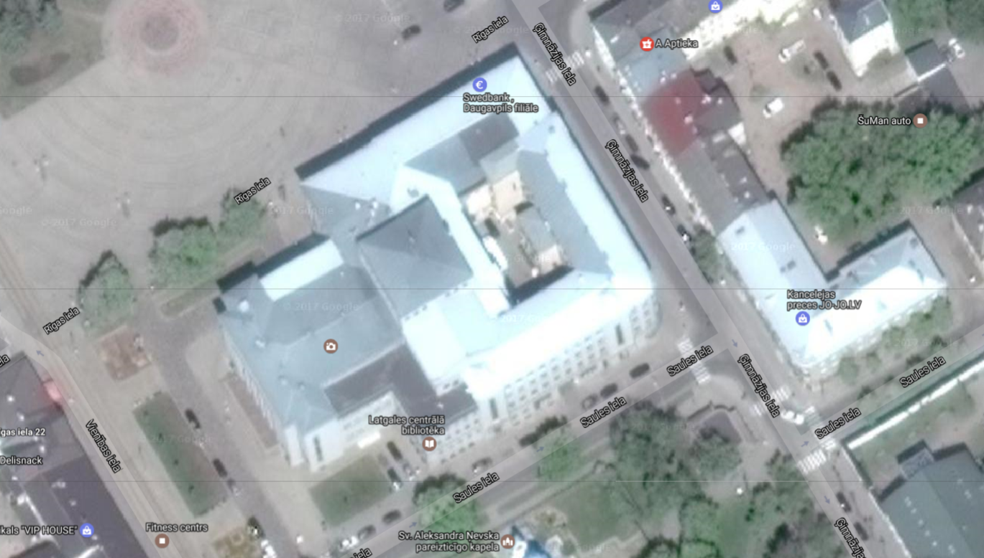
Darba apjomi
- Būves un inženiertīklu vispārīga vizuālā apskate, kuras laikā fiksē un novērtē redzamos būves un inženierkomunikāciju bojājumus. Apskates rezultāti var būt pamats detalizētai būves, tās daļas, inženiertīklu vai iebūvēto būvizstrādājumu tehniskajai izpētei.
- Tehniskā izpēte un konstrukcijas atsegšana ir nepieciešama, ja vizuālās apskates laikā konstatēti (fiksēti) redzami būves bojājumi, kas mazina ēkas stiprību vai noturību.
*Ja būves vizuālās apskates laikā konstatē (fiksē) redzamus būves bojājumus, kas, iespējams, mazina ēkas stiprību vai noturību, apsekotājam ir pienākums informēt pasūtītāju un vienoties par tālākas nepieciešamās izpētes metodes (atsegumus, atrakumus, urbumus, kontroles mēraparātu izmantošana u.t.t.) izmantošanu.
- Apsekošanas rezultātus apsekotājs apkopo tehniskās apsekošanas atzinumā, kura ieteicamais saturs noteikts 30.06.2015. Ministru kabineta noteikumu Nr.337 „Noteikumi par Latvijas būvnormatīvu LBN 405-15 "Būvju tehniskā apsekošana"” pielikumā.
- Atzinumam pievieno sekojošus apsekošanas gaitā izstrādātos materiālus:
4.1. konstrukciju apsekošanas kartogrammas (novietne, stāvu plāni);
4.2. fotoattēlus ar aprakstiem un komentāriem (būve, tās fragmenti, detaļas, raksturīgākie bojājumi, atsegumu detaļas, inženierkomunikāciju bojājumi, detaļas, sistēmu fragmenti);
4.3. ēkas zem pamatu grunts ģeoloģisko izpēti.
4.4. specializēto dienestu sastādītos aktus un citus dokumentus (monitoringa rezultātus, laboratorijas analīzes, ekspertu atzinumus).
Prasības
- Tehniskās apsekošanas atzinums jāiesniedz papīra formātā trīs eksemplāros un digitālā formātā.
- Apsekošanas darbi jāveic 2 (divi) mēnešu laikā no līguma parakstīšanas dienas;
Piezīmes:
Pretendentam, kuram būs piešķiramas līguma slēgšanas tiesības tiks izsniegti:
Ēkas Rīgas ielā 22a, Daugavpilī zemes robežu plāns, stāvu inventāra lieta ar stāvu plāniem.

- Ēka “Renesanse” Vienības iela 30 Daugavpilī
Uzdevums
- Veikt padziļinātu esošo pamatu izpēti, kuras laika noskaidrot pāļu esamību zem nesošajām sienām vai to iztrūkumu.
- Veikt grunts izpēti zem ēkas, lai noskaidrotu esošo un prognozējamo gruntsūdens līmeni.

2. Pielikums

2017.gada ____._______________, Daugavpilī

“Tehniskās apsekošanas sagatavošana Latviešu kultūras centra ēkām”

FINANŠU TEHNISKAIS PIEDĀVĀJUMS

Nr | Pozīcija | Cena EUR bez PVN
 | Ēka “Vienības nams” Rīgas ielā 22a
 | Ēka “Renesanse” Vienības ielā 30
 | Kopā EUR bez PVN

Apliecinām, ka:
– spējam nodrošināt pasūtījuma izpildi un mums ir pieredze līdzīgu pakalpojumu sniegšanā,
– nav tādu apstākļu, kuri liegtu mums piedalīties aptaujā un pildīt tehniskās specifikācijās norādītās prasības,

Paraksta pretendenta vadītājs vai vadītāja pilnvarota persona:

Vārds, uzvārds, amats
Paraksts
Datums

